
FORMULAIRE DE DEMANDE DE DEVIS
Madame, Monsieur,
Vous pouvez remplir ce formulaire directement sur votre ordinateur, en cochant les cases, remplissant les zones de saisie, ou encore en sélectionnant dans les listes déroulantes les couleurs choisies.
Vous pouvez retrouver tous nos tarifs sur notre site internet, aussi l'idéal est de vous connecter sur www.francereliure.com pour vous inscrire, puis de nous retourner ce formulaire en précisant l'identifiant et le code utilisé pour l'inscription. A défaut, choisissez un identifiant et un code pour que nous puissions vous inscrire.
De cette façon vous pourrez retrouver vos devis, puis les modifier ou encore passer commande sur notre site... .
Merci à vous, très cordialement
France Reliure

Civilité :
Nom :
Prénom :

Renseignements administratifs
Collectivité :
Adresse :
Téléphone :
Fax :
Mail

Choisissez un identifiant et un code d'accès pour vous inscrire sur le site www.francereliure.com et retrouver vos devis.
Identifiant :
Code d'accès :
Jours d'ouverture de votre collectivité |  | Lun | Mar | Mer | Jeu | Ven
Jours d'ouverture de votre collectivité | Matin
Jours d'ouverture de votre collectivité | Après Midi

Vos registres
Dénomination  (Titre / Année) | Epaisseur de l'ensemble des feuillets en mm | Type de reliure souhaitée | Couleur de couverture | Couleur de dos cuir (pour registres dos cuir plats toile enduite) | 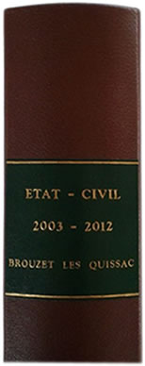Pièce de titre  Couleur de la pièce de titre | Ecriture de bas en haut pour le texte  Ecriture en travers du dos | 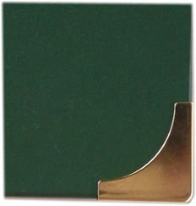Coins  métal  dorés
- de 20 mm
+ de 20 mm
- de 20 mm
+ de 20 mm
- de 20 mm
+ de 20 mm
- de 20 mm
+ de 20 mm
- de 20 mm
+ de 20 mm
- de 20 mm
+ de 20 mm
- de 20 mm
+ de 20 mm

Dénomination  (Titre / Année) | Epaisseur de l'ensemble des feuillets en mm | Type de reliure souhaitée | Couleur de couverture | Couleur de dos cuir (pour registres dos cuir plats toile enduite) | Pièce de titre  Couleur de la pièce de titre | Ecriture de bas en haut pour le texte  Ecriture en travers du dos | Coins  métal  dorés
- de 20 mm
+ de 20 mm
- de 20 mm
+ de 20 mm
- de 20 mm
+ de 20 mm
- de 20 mm
+ de 20 mm
- de 20 mm
+ de 20 mm
- de 20 mm
+ de 20 mm
- de 20 mm
+ de 20 mm
à nous retourner par mail à : contact@francereliure.com ou par fax au : 09 70 32 78 86

